Slovenská spoločnosť prekladateľov odbornej literatúry

v spolupráci s

Generálnym riaditeľstvom Európskej komisie pre preklad
Literárnym fondom a
Slovenskou komorou stavebných inžinierov

Vás pozývajú na odborný seminár

Komunikácia v oblasti architektúry a stavebníctva - preklad a terminológia

Termín: 30. november 2012 (piatok) o 15,00 hod.
Miesto: Fakulta architektúry STU, Nám. slobody 19, č. 117 (1.p. vľavo)

Témy: stavebníctvo, architektúra, urbanizmus, územné plánovanie a prekladateľstvo

Program

15,00 Privítanie

15,15 Prof. Ing. Ľudovít Fillo, PhD.
Is English easy for translation and understanding?

15,45 Prof. Ing. Ivan Baláž, PhD.
Prekladanie Structural Eurocodes – európskych noriem pre navrhovanie nosných stavebných konštrukcií

16,15 Prof. Ing. arch. Bohumil Kováč, PhD.
Terminológia z oblasti urbanizmu a územného plánovania

16,45 Prof. Ing. Bystrík Bezák, PhD.
Špecifiká odborného prekladu v dopravnom inžinierstve

17,15 Prof. PhDr. Jana Rakšányiová, PhD.
Globalizácia a unifikácia slovnej zásoby – módnosť alebo štandard?

17,45 PhDr. Jana Záhorcová
Studienreise a jej dvojitá funkcia – odborná exkurzia za architektúrou a aktívna komunikácia v cudzojazyčnom prostredí

18,15 Doc. PhDr. Peter Kopecký, PhD.
Problém ekvivalencie v textoch odbornej francúzštiny (stavebníctvo a automobilový priemysel)

V rámci diskusie:
PhDr. Marta Juríková: Poznámky k pripravovanému Slovensko – nemeckému stavebnému slovníku

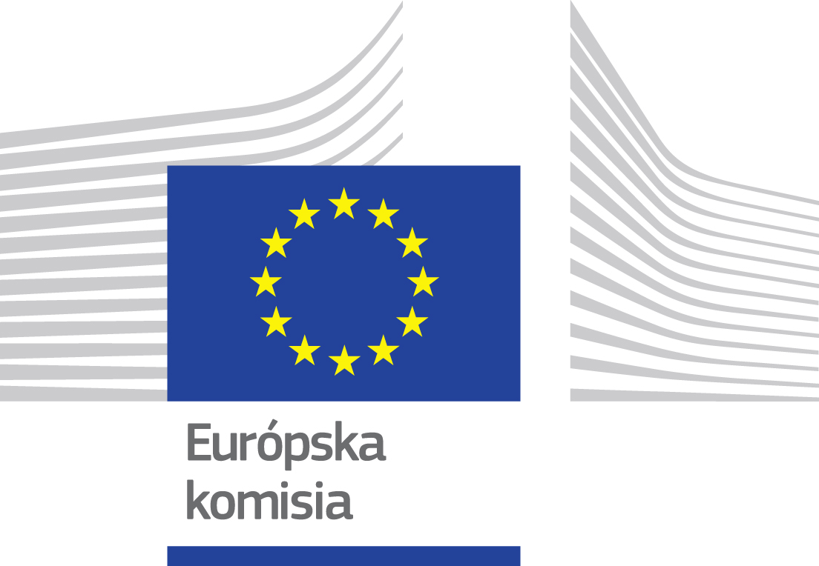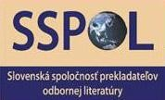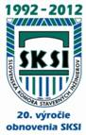

***
www.sspol.sk

